枣庄高新能源科技有限公司 2025 年政府信息公开工作年度报告

本报告根据《中华人民共和国政府信息公开条例》《中华人民共和国政府信息公开工作年度报告格式》的通知（国办公开办函〔2021〕30号）和省、市、区有关工作要求，由枣庄高新能源科技有限公司编制。本报告所列数据的统计时限自2025年1月1日至2025年12月31日。本报告全文将在枣庄高新区官网（http://www.zzctp.gov.cn/）“政府信息公开年度报告”专栏公布。如对本报告有疑问，请与枣庄高新能源科技有限公司综合部联系（联系电话:0632-8261819，电子邮箱:gxcydq@163.com）。

一、总体情况
2025年，枣庄高新能源科技有限公司(以下简称“能源科技公司”）坚持以习近平新时代中国特色社会主义思想为指导，认真贯彻落实《中华人民共和国政府信息公开条例》和省、市、区对政务公开工作的部署要求，坚持便民利民、公开公正、依法行政的原则，扎实推进政务公开各项工作，不断提升政务公开工作质效，切实保障人民群众的知情权、参与权和监督权。
- 主动公开方面。2025年，能源科技公司通过区管委会政府公开网站共发布相关信息109篇，其中法定主动公开内容16篇、产业发展14篇、主导产业24篇、重点项目12篇、通知公告3篇、部门信息39篇、投资环境1篇等。
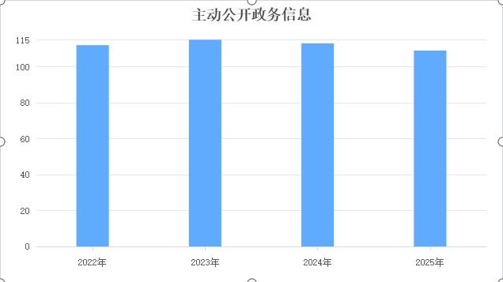
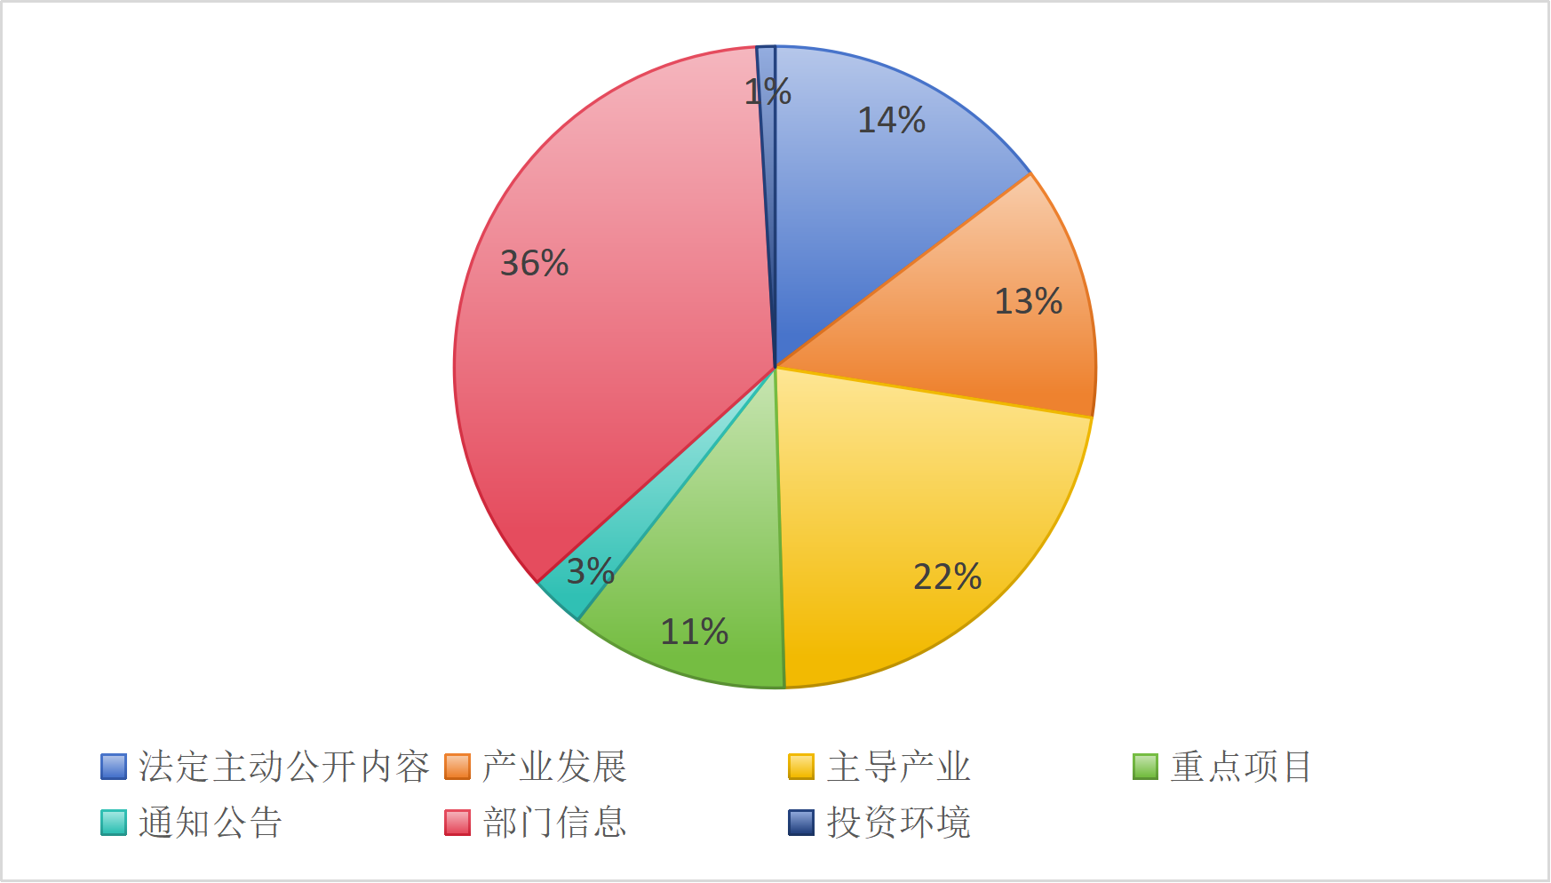
（二）依申请公开工作方面。
1.依据《中华人民共和国政府信息公开条例》，强化依申请公开答复合法性审核，规范全流程操作标准，切实保障公众合理诉求，各办理环节严守法定时限要求，实现全过程留痕可追溯。2025年，能源科技公司未收到申请公开的情况。对比2024年，该项工作没有变动。
2.2025年，能源科技公司没有针对政府信息公开事务的行政复议申请、申诉和行政诉讼案件以及被举报情况，该项工作与2024年情况一致。
（三）政府信息管理方面。持续深化政务公开标准化规范化建设，做好公文公开属性认定和保密审查工作，确保公开内容准确、合规、可控。认真落实政策性文件与解读方案、解读材料同步组织、同步审签、同步部署的“三同步”管理要求，丰富解读形式，积极转发上级政策及解读情况，做好回应群众关切等工作。
（四）平台建设方面。把政府门户网站作为政府信息公开的第一平台，在政府网站上设立政府信息公开栏目，层次明确、逻辑清晰地组织和发布，方便公众查询和使用。坚持常公开、敢公开，公开内容与群众所盼所想相呼应，全面贯彻落实基层信息公开规范化工作，打造符合新时代要求的政府信息公开平台。
（五）监督保障方面。落实常态化信息监督机制，加强政府信息公开工作自查，发现问题立即整改，举一反三优化政府信息公开工作，不断提高政府信息公开工作质效。积极参加市、区级政务公开工作会议，并进行定期考核，着力提升工作人员业务能力水平，保障政务公开工作持续推进。
二、主动公开政府信息情况

第二十条第（一）项
信息内容 | 本年制发件数 | 本年废止件数 | 现行有效件数
规章 | 0 | 0 | 0
行政规范性文件 | 0 | 0 | 0
第二十条第（五）项
信息内容 | 本年处理决定数量
行政许可 | 0
第二十条第（六）项
信息内容 | 本年处理决定数量
行政处罚 | 0
行政强制 | 0
第二十条第（八）项
信息内容 | 本年收费金额（单位：万元）
行政事业性收费 | 0

三、收到和处理政府信息公开申请情况

（本列数据的勾稽关系为：第一项加第二项之和，  等于第三项加第四项之和） |  |  |  | 申请人情况
 |  |  |  | 自然人 |  | 法人或其他组织 |  |  |  |  |  | 总计
 |  |  |  |  |  | 商业  企业 |  | 科研  机构 | 社会公  益组织 | 法律服  务机构 | 其他 | 总计
一、本年新收政府信息公开申请数量 |  |  |  | 0 |  | 0 |  | 0 | 0 | 0 | 0 | 0
二、上年结转政府信息公开申请数量 |  |  |  | 0 |  | 0 |  | 0 | 0 | 0 | 0 | 0
三、本年度办理结果 | （一）予以公开 |  |  | 0 |  | 0 |  | 0 | 0 | 0 | 0 | 0
三、本年度办理结果 | （二）部分公开（区分处理的，只计这一情形，不计其他情形） |  |  | 0 |  | 0 |  | 0 | 0 | 0 | 0 | 0
三、本年度办理结果 | （三）不予公开 | 1.属于国家秘密 |  | 0 |  | 0 |  | 0 | 0 | 0 | 0 | 0
三、本年度办理结果 | （三）不予公开 | 2.其他法律行政法规禁止公开 |  | 0 |  | 0 |  | 0 | 0 | 0 | 0 | 0
三、本年度办理结果 | （三）不予公开 | 3.危及“三安全一稳定” |  | 0 |  | 0 |  | 0 | 0 | 0 | 0 | 0
三、本年度办理结果 | （三）不予公开 | 4.保护第三方合法权益 |  | 0 |  | 0 |  | 0 | 0 | 0 | 0 | 0
三、本年度办理结果 | （三）不予公开 | 5.属于三类内部事务信息 |  | 0 |  | 0 |  | 0 | 0 | 0 | 0 | 0
三、本年度办理结果 | （三）不予公开 | 6.属于四类过程性信息 |  | 0 |  | 0 |  | 0 | 0 | 0 | 0 | 0
三、本年度办理结果 | （三）不予公开 | 7.属于行政执法案卷 |  | 0 |  | 0 |  | 0 | 0 | 0 | 0 | 0
三、本年度办理结果 | （三）不予公开 | 8.属于行政查询事项 |  | 0 |  | 0 |  | 0 | 0 | 0 | 0 | 0
三、本年度办理结果 | （四）无法提供 | 1.本机关不掌握相关政府信息 |  | 0 |  | 0 |  | 0 | 0 | 0 | 0 | 0
三、本年度办理结果 | （四）无法提供 | 2.没有现成信息需要另行制作 |  | 0 |  | 0 |  | 0 | 0 | 0 | 0 | 0
三、本年度办理结果 | （四）无法提供 | 3.补正后申请内容仍不明确 |  | 0 |  | 0 |  | 0 | 0 | 0 | 0 | 0
三、本年度办理结果 | （五）不予处理 | 1.信访举报投诉类申请 |  | 0 |  | 0 |  | 0 | 0 | 0 | 0 | 0
三、本年度办理结果 | （五）不予处理 | 2.重复申请 |  | 0 |  | 0 |  | 0 | 0 | 0 | 0 | 0
三、本年度办理结果 |  | 3.要求提供公开出版物 | 0 |  | 0 |  | 0 |  | 0 | 0 | 0 | 0
三、本年度办理结果 |  | 4.无正当理由大量反复申请 | 0 |  | 0 |  | 0 |  | 0 | 0 | 0 | 0
三、本年度办理结果 |  | 5.要求行政机关确认或重新出具已获取信息 | 0 |  | 0 |  | 0 |  | 0 | 0 | 0 | 0
三、本年度办理结果 | （六）其他处理 | 1.申请人无正当理由逾期不补正、行政机关不再处理其政府信息公开申请 | 0 |  | 0 |  | 0 |  | 0 | 0 | 0 | 0
三、本年度办理结果 | （六）其他处理 | 2. 申请人逾期未按收费通知要求缴纳费用、行政机关不再处理其政府信息公开申请 | 0 |  | 0 |  | 0 |  | 0 | 0 | 0 | 0
三、本年度办理结果 | （六）其他处理 | 3.其他 | 0 |  | 0 |  | 0 |  | 0 | 0 | 0 | 0
三、本年度办理结果 | （七）总计 |  | 0 |  | 0 |  | 0 |  | 0 | 0 | 0 | 0
四、结转下年度继续办理 |  |  | 0 |  | 0 |  | 0 |  | 0 | 0 | 0 | 0

四、政府信息公开行政复议、行政诉讼情况

行政复议 |  |  |  |  | 行政诉讼
结果维持 | 结果纠正 | 其他结果 | 尚未审结 | 总 计 | 未经复议直接起诉 |  |  |  |  | 复议后起诉
 |  |  |  |  | 结果维持 | 结果纠正 | 其他结果 | 尚未审结 | 总计 | 结果维持 | 结果纠正 | 其他结果 | 尚未审结 | 总计
0 | 0 | 0 | 0 | 0 | 0 | 0 | 0 | 0 | 0 | 0 | 0 | 0 | 0 | 0

五、存在的主要问题及改进情况
2025年，能源科技公司的政府信息公开工作从总体来看，运行状况良好，但也存在需要进一步完善和需要改进的地方。
1.信息更新不及时，导致信息更新滞后；2.解读形式单一：在公开政策法规时，多采用原文发布形式，尤其对于复杂政策，群众理解困难，降低了信息公开效果；3.政府信息公开意识有待加强，政务公开人员专业性、敏锐性有待提升。
2026年，能源科技公司将紧扣新时代政府信息公开要求，对照存在问题逐一进行改进完善，重点完成如下工作：
1.强化公开意识，明确信息更新时间节点，及时提交需公开信息，确保信息的时效性。
2.拓宽公开渠道：利用“政府开放日”等方式开展政策宣传活动，扩大信息传播范围，满足不同群体需求。
3.进一步加强日常管理工作，持续强化专人负责政务信息公开工作，明确工作职责，以服务群众为目的，在规定的政府公开信息范围内，及时发布和更新依法应主动公开的政务信息，并做好答复依申请公开政府信息工作。
- 其他需要报告的事项
（一）本年度政府信息公开申请未达到《政府信息公开信息处理费管理办法》（国办函〔2020〕109号）所规定的信息处理费收费标准，故未收取信息处理费。
（二）落实上级政务公开重点工作情况。建立政务公开长效机制，积极落实政务公开工作要求，细化任务、压实责任，定期开展“政府开放日”活动，进一步深化政民沟通机制，提升政务服务便捷度。完善工作机制，加强政务公开能力建设，着力提升工作人员能力素养，以公开促服务，更好保障人民群众合法权益。
（三）2025年全年接到市人大常委会交办的人大代表建议办理工作0件，收到市政协十一届三次会议提案0件。
- 本行政机关年度政务公开工作创新情况。定期开展“政府开放日”活动，切实保障人民群众的知情权、参与权、监督权；充分利用政府网站，加大宣传力度，扩大政府公报知晓度和影响力。提供word或PDF等多格式下载，方便群众查阅。
（五）本行政机关政府信息公开工作年度报告数据统计需要说明的事项。本报告中所列数据的统计时限为2025年1月1日至2025年12月31日。
（六）本行政机关认为需要报告的其他事项：无。
（七）其他有关文件专门要求通过政府信息公开工作年度报告予以报告的事项：无。

